**PRIMERA PARTE: Estudiando el determinante**

El producto cruz de dos vectores produce un vector perpendicular al plano generado por los vectores y , para definir esta operación repasaremos el concepto de determinante y de matriz.

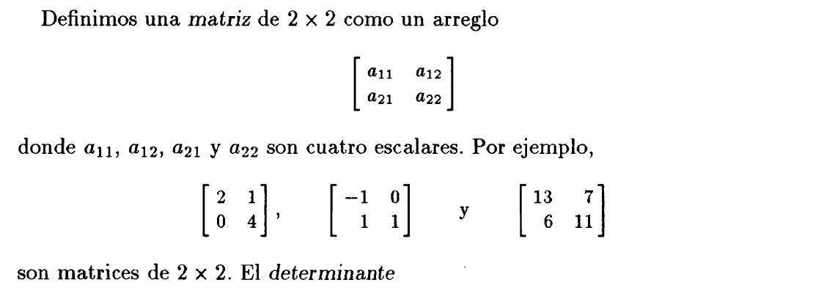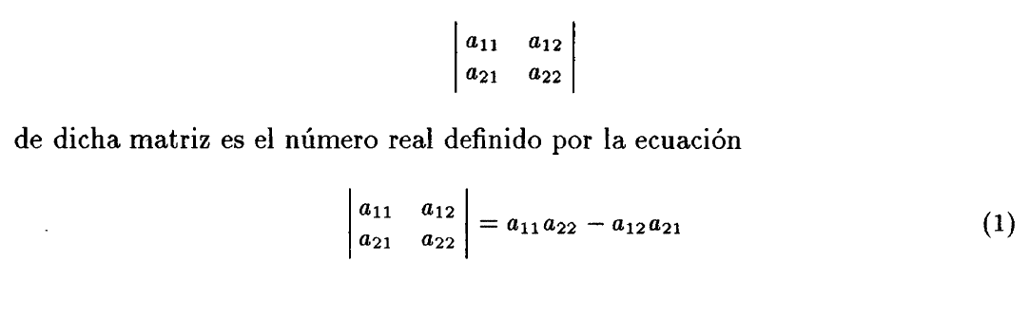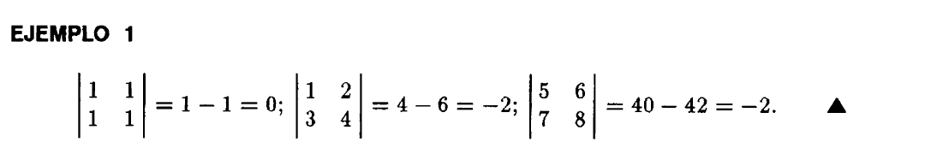

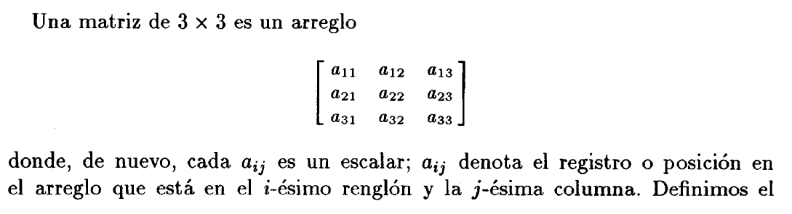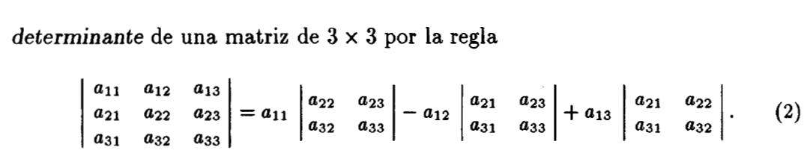

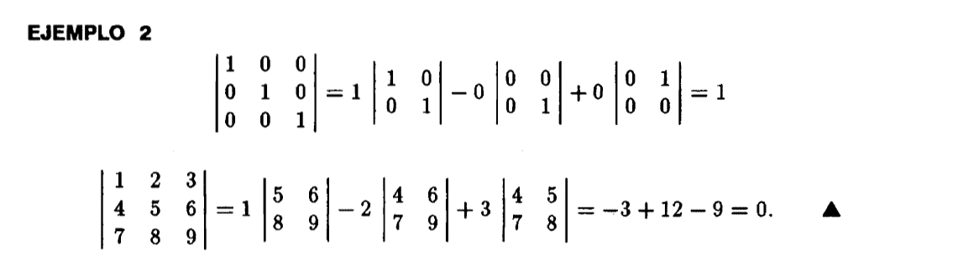

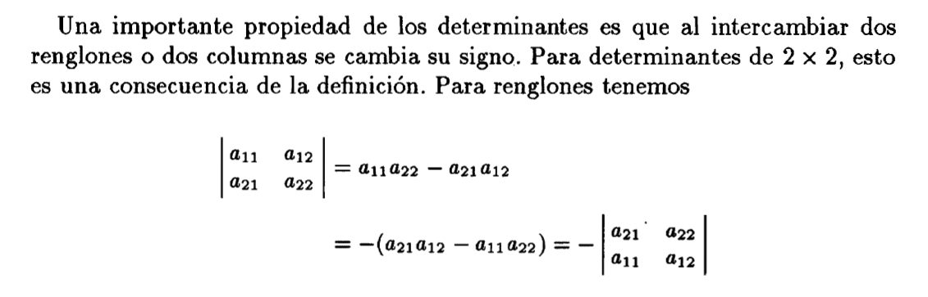

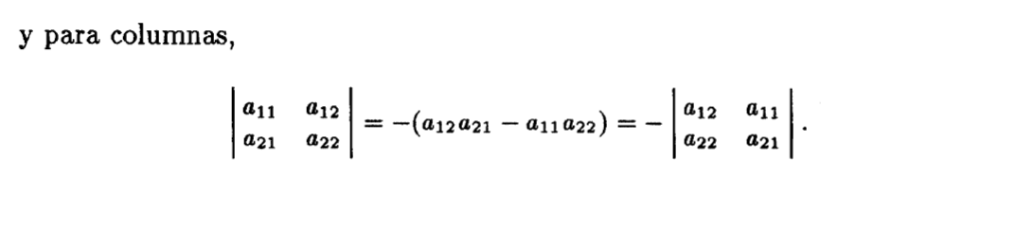

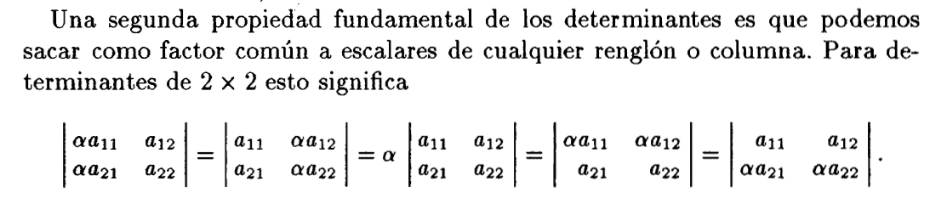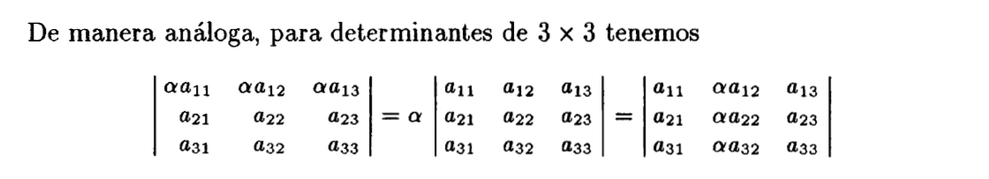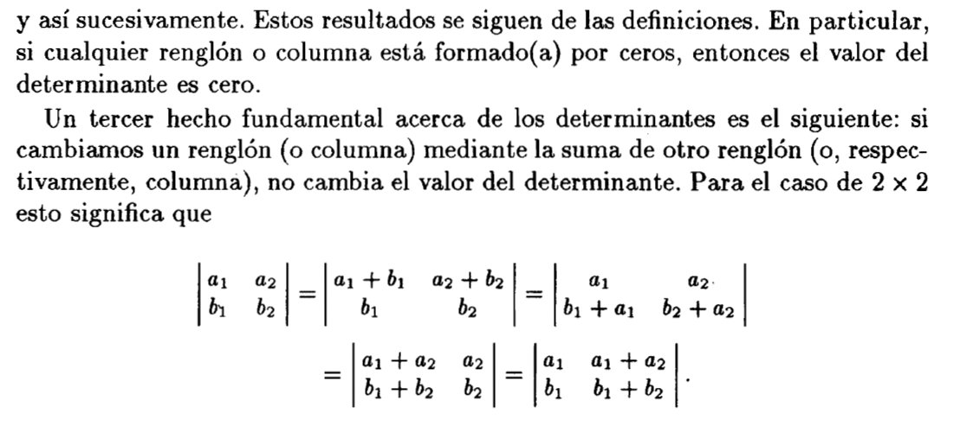

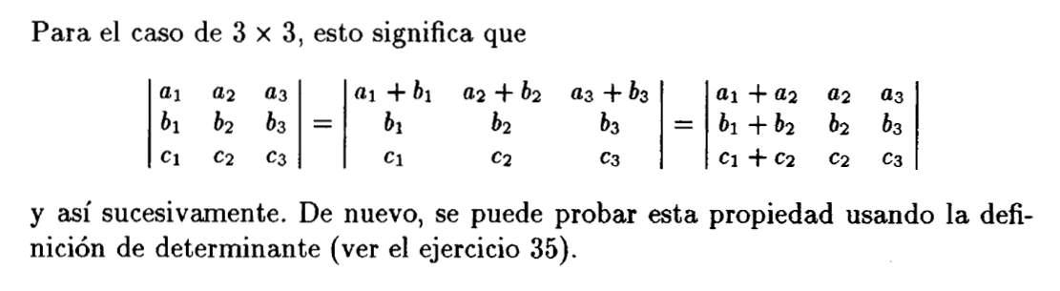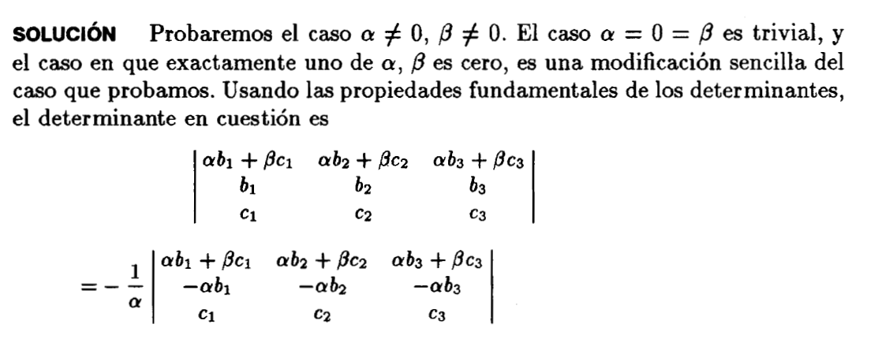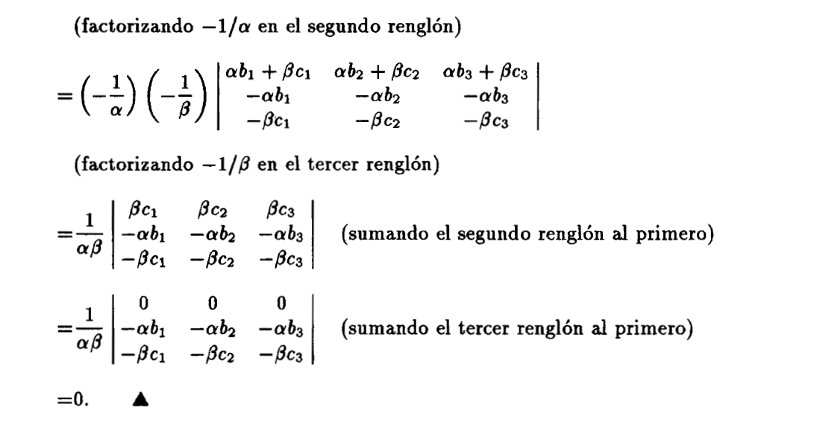

**SEGUNDA PARTE: Definiendo el producto cruz**

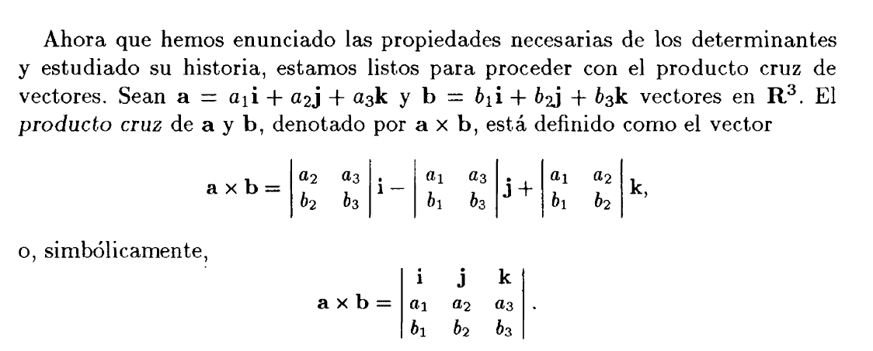 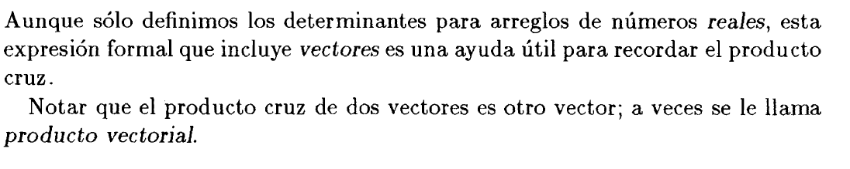 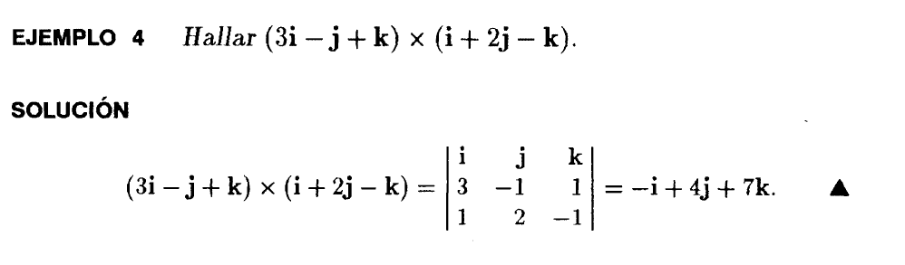 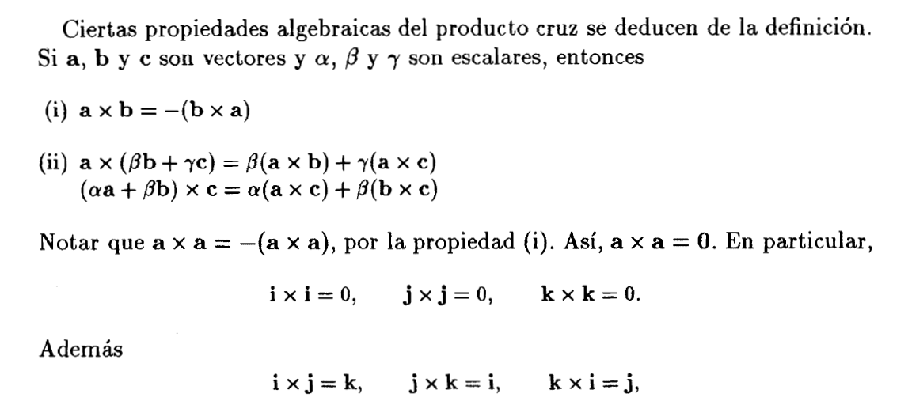

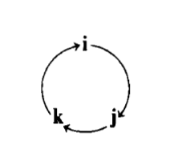

**TERCERA PARTE: Estudiando el triple producto**

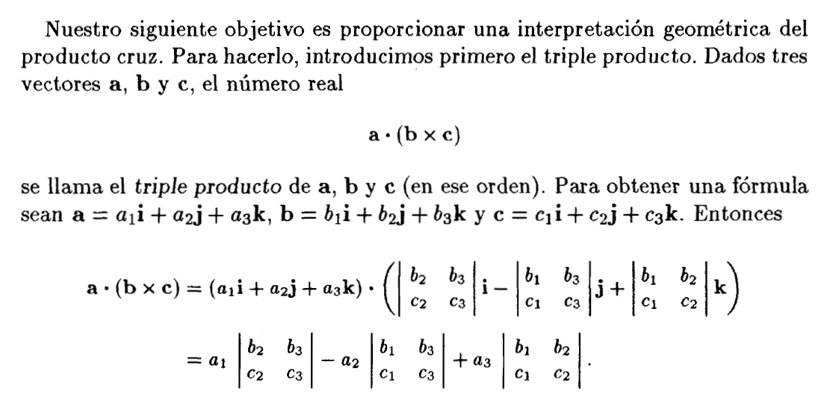



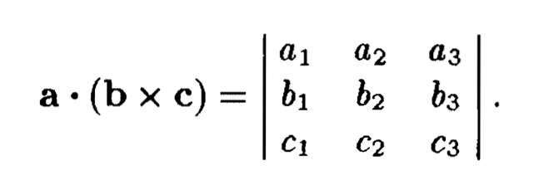

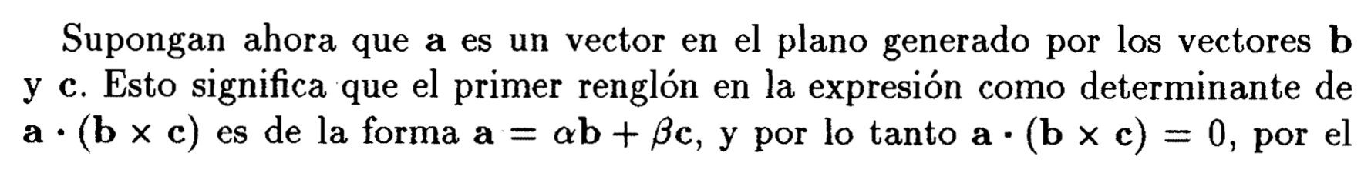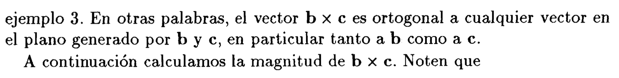

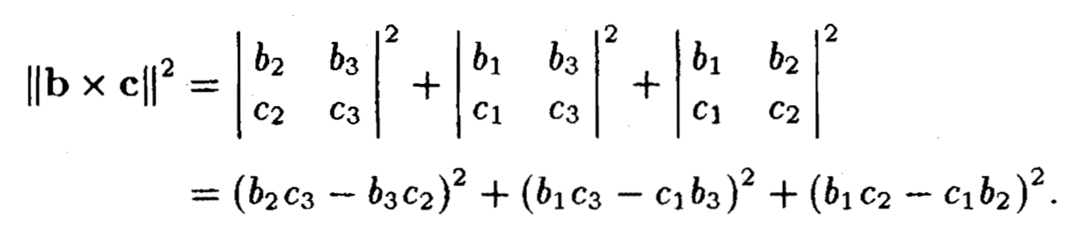



Primero desarrollamos los binomios cuadrados.

Entonces:

Remplazando:

Si ordenamos:

Factorizando:

Por lo tanto se tiene:

Entonces:

Si dividimos todo entre :

Por identidades trigonometricas se sabe que , asi pues:

Donde es el angulo entre los vectores y tal que .

Por lo tanto es posible afirmar que la longitud del vector es:

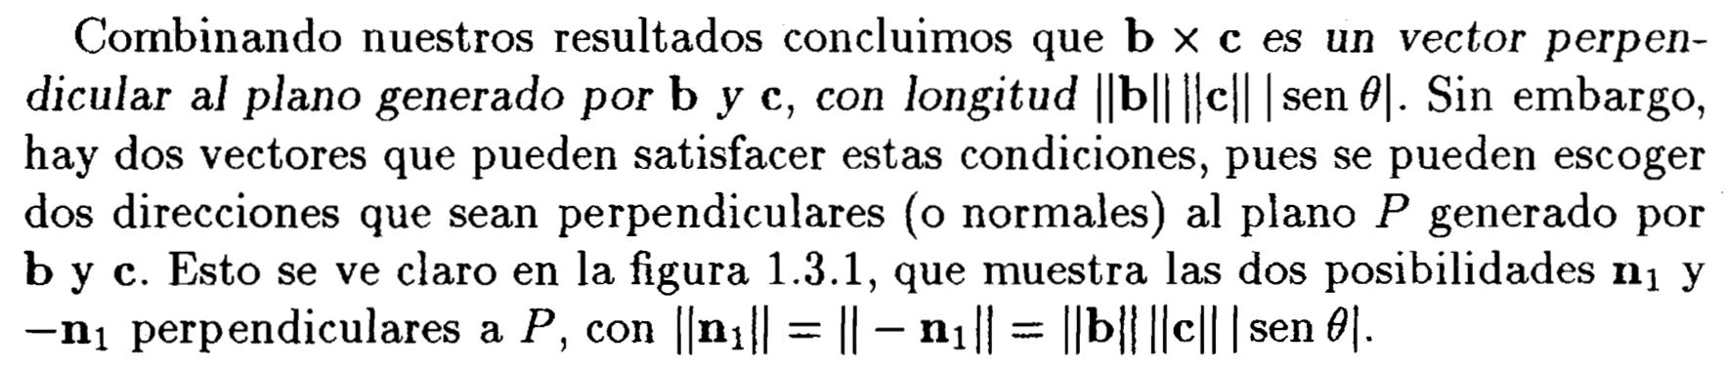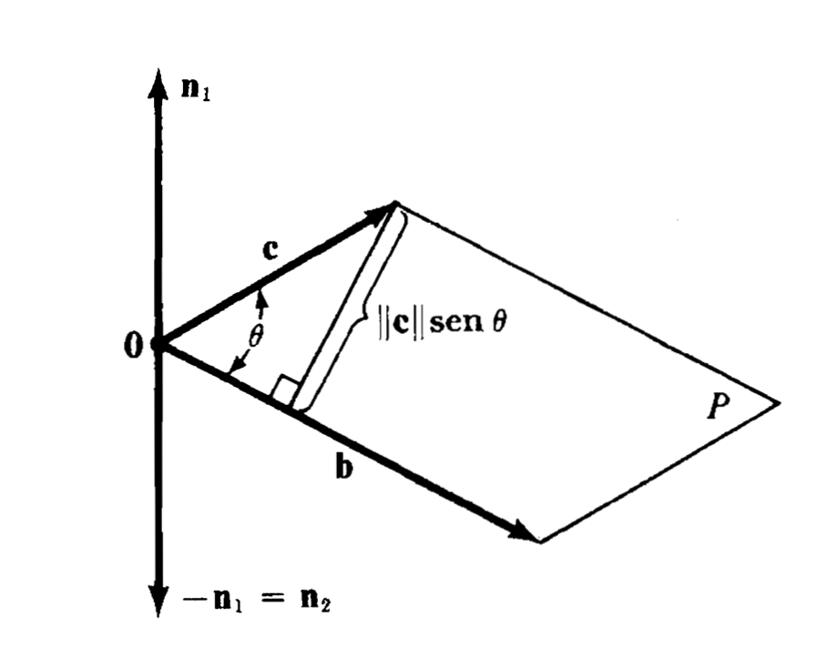



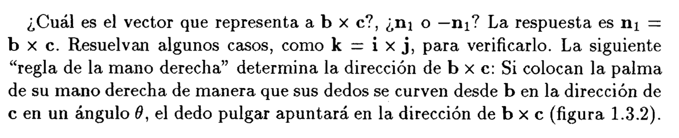

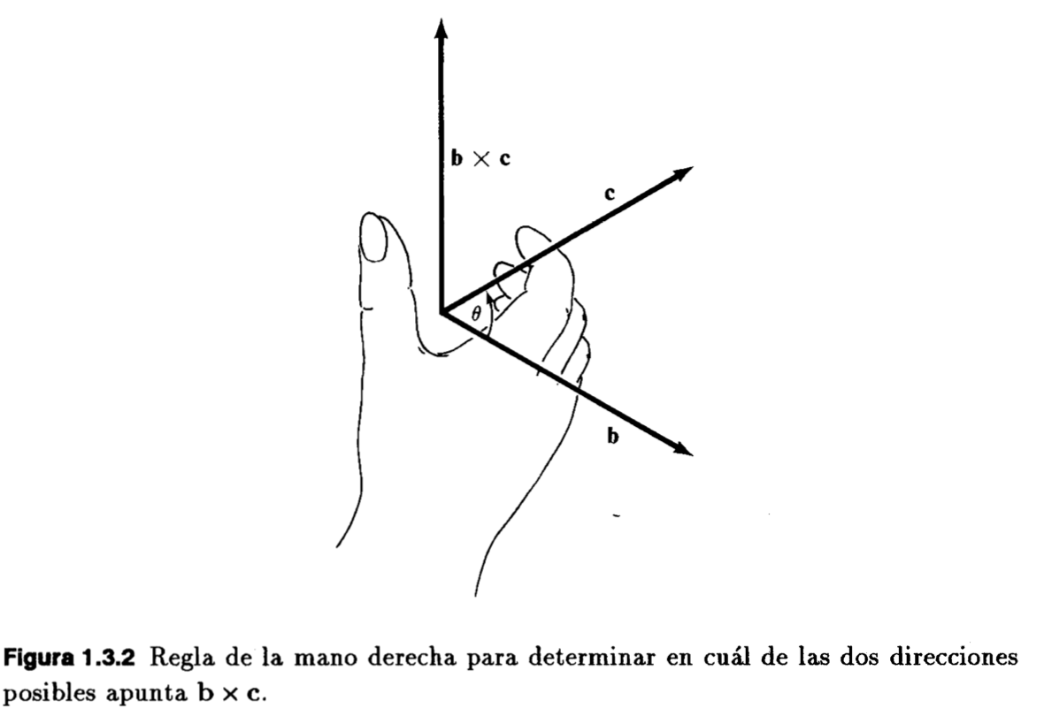

**CUARTA PARTE: Interpretando la magnitud del producto cruz**

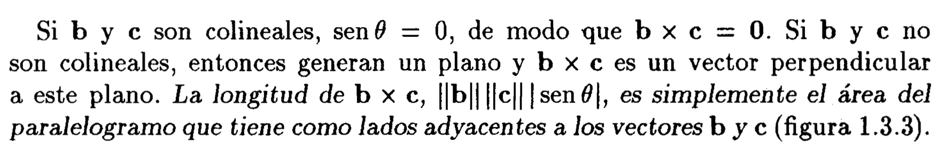

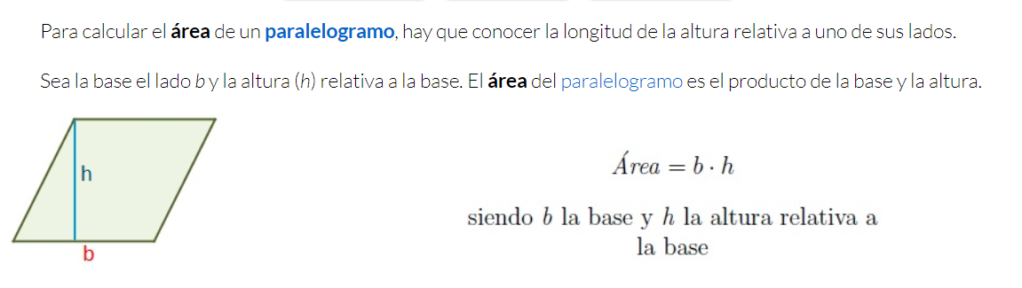

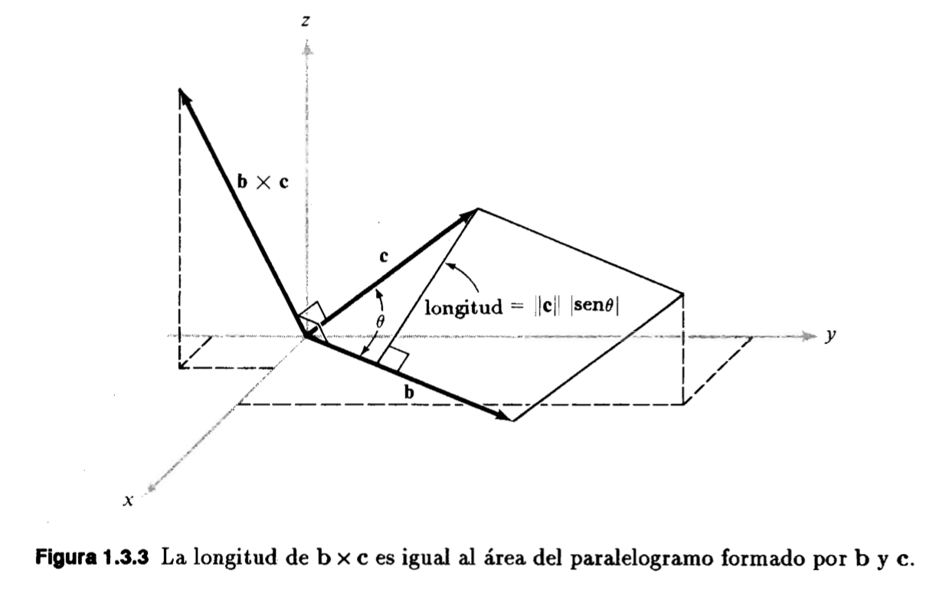 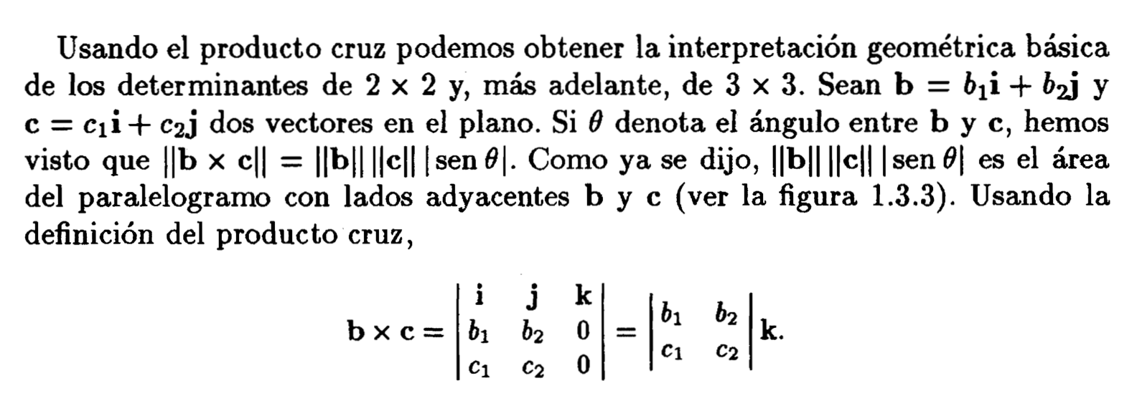

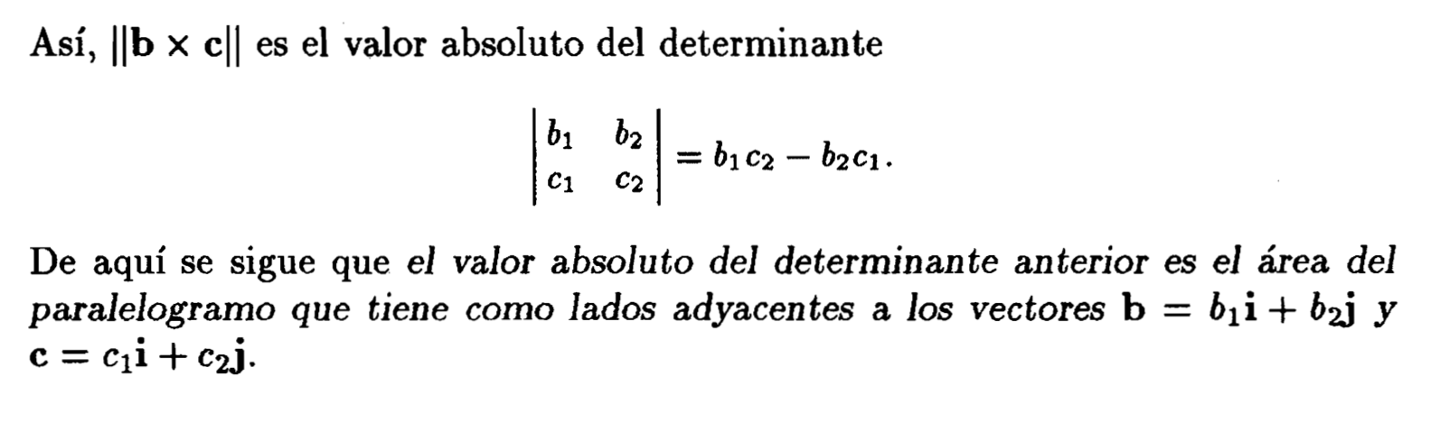

**QUINTA PARTE: Interpretando geométricamente determinantes de 2x2**

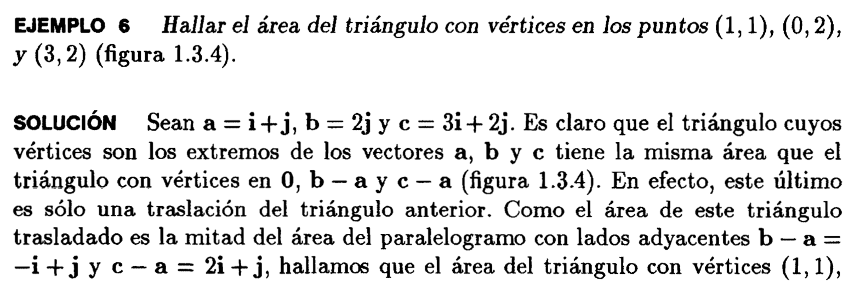

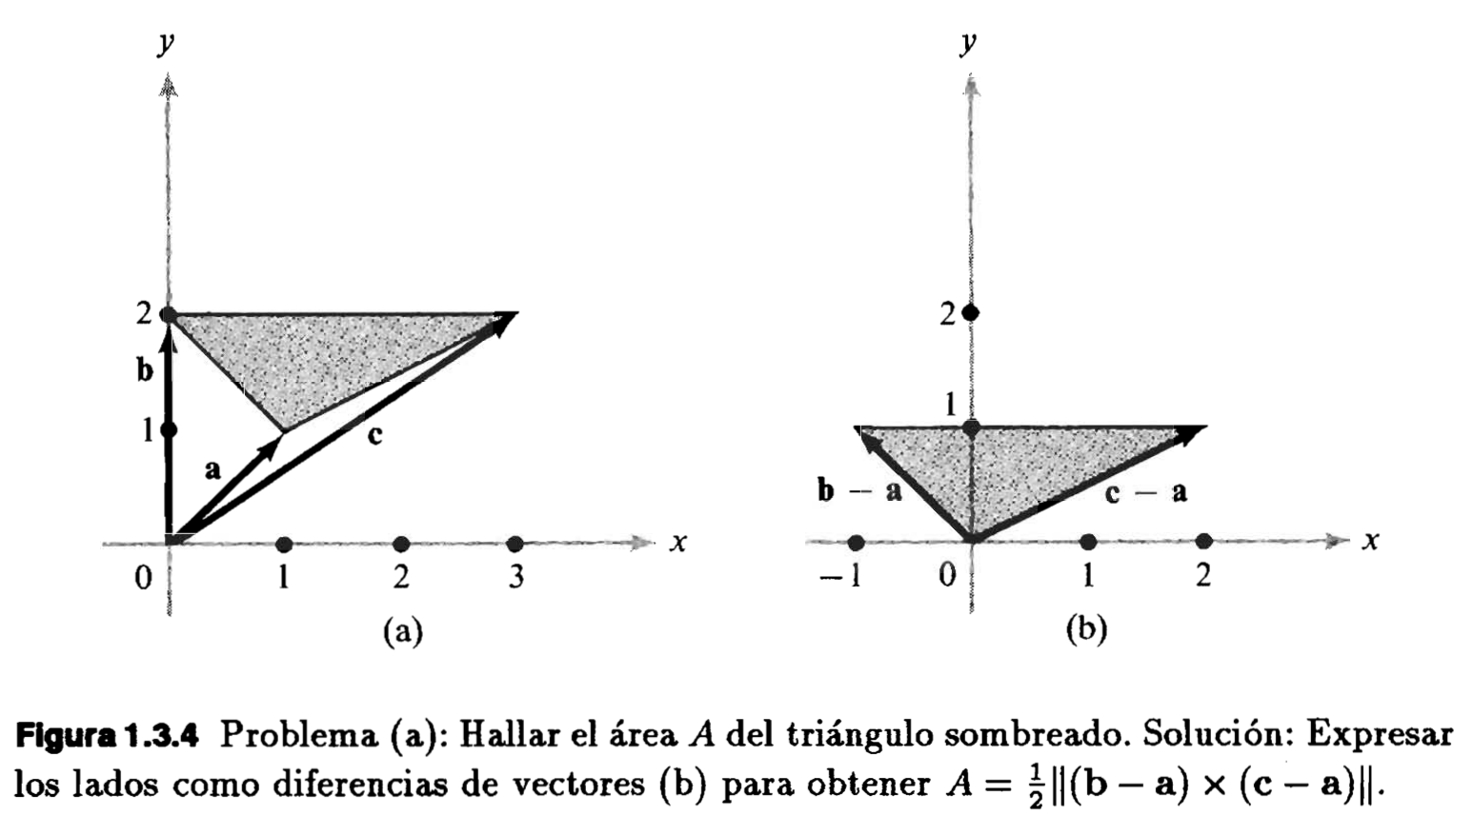

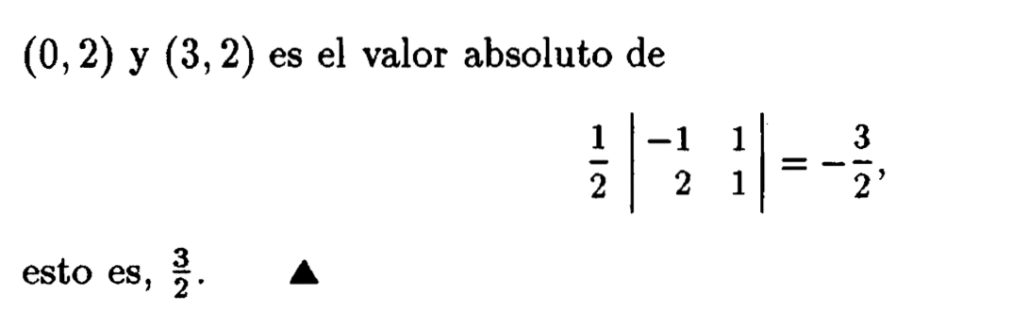

**SEXTA PARTE: Interpretando geométricamente determinantes de 3x3**

Un paralelepípedo es un [poliedro](https://es.wikipedia.org/wiki/Poliedro) de seis caras (por tanto, un [hexaedro](https://es.wikipedia.org/wiki/Hexaedro)), en el que todas las caras son [paralelogramos](https://es.wikipedia.org/wiki/Paralelogramo), [paralelas](https://es.wikipedia.org/wiki/Paralelismo_(matem%C3%A1tica)) e iguales dos a dos.

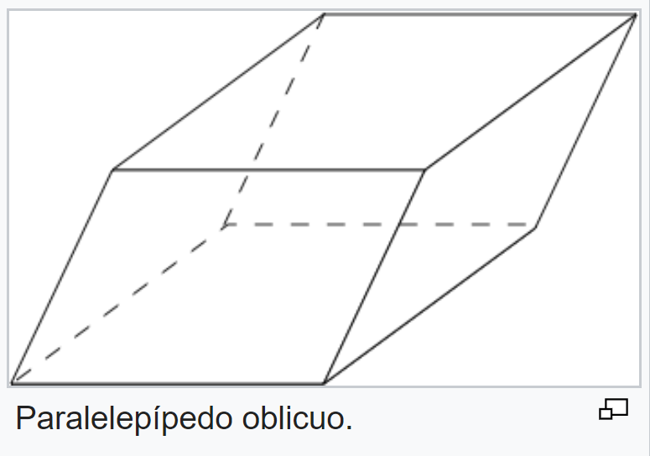

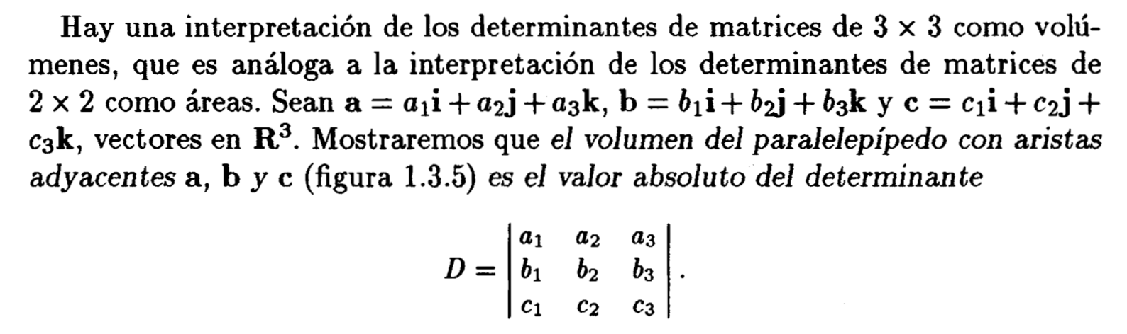

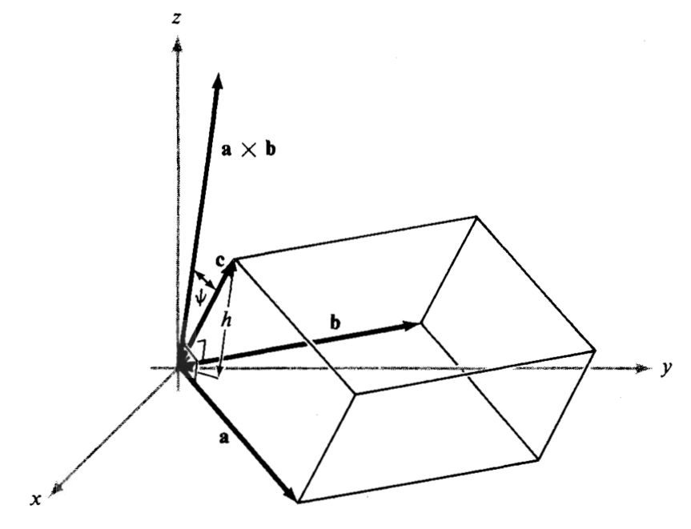



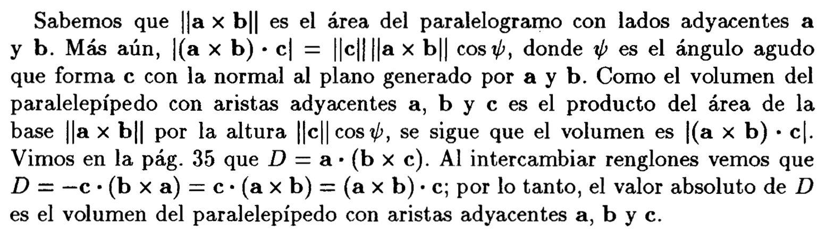

**SEPTIMA PARTE: Definiendo la ecuación del plano**